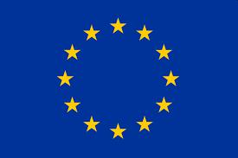
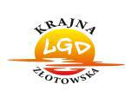
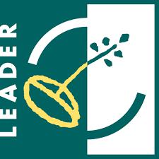
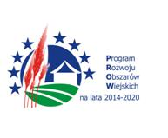
„Europejski Fundusz Rolny na rzecz Rozwoju Obszarów Wiejskich: Europa inwestująca w obszary wiejskie"

KARTA ZGŁOSZENIOWA DO KONKURSU

SOŁTYS ZIEMI ZŁOTOWSKIEJ 2023

- Informacje ogólne:

  - Imię i nazwisko kandydata:

  - Data i miejsce urodzenia: .....................................................................................................

  - Adres zamieszkania: .............................................................................................................

  - Telefon, adres e-mail: ...........................................................................................................

  - Sołectwo/Gmina: ..................................................................................................................

- Informacje szczegółowe o kandydacie i jego działalności:

  - Ile kadencji pełni funkcję sołtysa: ........................................................................................

  - Zainicjowane przedsięwzięcia w sołectwie:

...............................................................................................................................................

...............................................................................................................................................

...............................................................................................................................................

  - Organizacja wspólnych akcji społecznych z mieszkańcami, np. akcje porządkowania ulic, poprawa estetyzacji sołectwa itp.:

...............................................................................................................................................

...............................................................................................................................................

...............................................................................................................................................

...............................................................................................................................................

  - Działalność wykraczająca poza funkcje sołtysa, w tym współpraca ze stowarzyszeniami:

...............................................................................................................................................

...............................................................................................................................................

  - Współpraca z władzami gminy:

...............................................................................................................................................

__________________________________________________________________________________

Stowarzyszenie Lokalna Grupa Działania Krajna Złotowska
Aleja Piasta 32, 77-400 Złotów tel. 67 263 33 98

www.krajnazlotowska.pl e-mail: biuro@krajnazlotowska.pl

„Europejski Fundusz Rolny na rzecz Rozwoju Obszarów Wiejskich: Europa inwestująca w obszary wiejskie"

  - Planowane działania na rzecz rozwoju sołectwa:

...............................................................................................................................................

...............................................................................................................................................

...............................................................................................................................................

...............................................................................................................................................

- Dodatkowe informacje:

……………......………………………………………….........……………………….........

……………………………………………………………………………………................

- Zdjęcia szt. 5 – zdjęcia z sołectwa oraz sołtysa - (płyta CD, pendrive)

III. Oświadczenie kandydata:

Zgodnie z Rozporządzeniem Parlamentu Europejskiego i Rady (UE) 2016/679 z dnia 27 kwietnia 2016 r. w sprawie ochrony osób fizycznych w związku z przetwarzaniem danych osobowych i w sprawie swobodnego przepływu takich danych oraz uchylenia dyrektywy 95/46/WE (ogólne rozporządzenie o ochronie danych) (Dz.U. UE. z 2016 r., L 119, poz.

- oraz ustawą z dnia 10 maja 2018 r. o ochronie danych osobowych (Dz. U. z 2018 r., poz.1000)

wyrażam zgodę* / nie wyrażam zgody*

na przetwarzanie moich danych osobowych w związku z udziałem w konkursie Lokalnej

Grupy Działania Krajna Złotowska „Sołtys Ziemi Złotowskiej 2022” i oświadczam, że zapoznałam/-em się z regulaminem konkursu oraz zgadzam się z jego treścią.

*niepotrzebne skreślić

…………………………………….

……………………………………

(miejscowość, data)

(podpis Sołtysa)

__________________________________________________________________________________

Stowarzyszenie Lokalna Grupa Działania Krajna Złotowska
Aleja Piasta 32, 77-400 Złotów tel. 67 263 33 98

www.krajnazlotowska.pl e-mail: biuro@krajnazlotowska.pl

„Europejski Fundusz Rolny na rzecz Rozwoju Obszarów Wiejskich: Europa inwestująca w obszary wiejskie"

IV. Informacje o zgłaszającym:

- Imię i nazwisko (w przypadku instytucji lub organizacji pełniona funkcja):

.............................................................................................................................................

- Telefon kontaktowy, poczta elektroniczna:

………………………………………………………………………………………………

………………………………………………………………………………………………

- Oświadczam, że załączone fotografie nie naruszają czyichkolwiek praw autorskich i wyrażam zgodę na ich wykorzystanie do promocji konkursu Lokalnej Grupy Działania Krajna Złotowska.

……………………………………

………………………………

(miejscowość, data)

(podpis/-y zgłaszającego)

__________________________________________________________________________________

Stowarzyszenie Lokalna Grupa Działania Krajna Złotowska
Aleja Piasta 32, 77-400 Złotów tel. 67 263 33 98

www.krajnazlotowska.pl e-mail: biuro@krajnazlotowska.pl

